|  |  |
| --- | --- |
|  | **Instituto Superior de Engenharia de Lisboa**  Área Departamental de Engenharia de Electrónica e Telecomunicações e de Computadores **Redes de Internet (LEIC/LEETC/LEIM)** |

**Nome:__________________________________________________ Nº de aluno:______________**

**1ª Ficha de Avaliação – Teórica – 28/09/2016**

**A resposta às fichas teóricas é individual devendo cada aluno entregar a sua.**

A bibliografia a consultar é a recomendada para a unidade curricular. Pode e deve procurar mais informação em outras fontes (ex: os livros da biblioteca, nas normas e na Internet).

A ficha é composta por perguntas de escolha múltipla e perguntas de desenvolvimento. As perguntas de escolha múltipla podem ter uma ou mais respostas certas. Deve assinalar todas as repostas certas. Deve justificar convenientemente todas as suas respostas, quer das perguntas de desenvolvimento, quer das perguntas de escolha múltipla.

Recorra ao seu professor para esclarecer as dúvidas.

**Tenha em atenção que, para obter aprovação na UC, deve entregar atempadamente a resolução da maioria das fichas propostas.**

**Prazo limite para entrega da ficha: 16 de outubro de 2016** (a segunda ficha pode sair entretanto e sobrepor-se neste prazo)

1. Um *switch*:

* É um equipamento de nível 2 do modelo OSI **#**
* Utiliza o algoritmo de *spanning tree* para popular a *routing database*
* Envia sempre uma trama recebida por todas as portas, excepto por aquela por onde foi recebida
* Preenche a *forwarding database* (FDB) a partir dos endereços de destino das tramas que por ele passam

1. Um *switch* utilizando *modified cut-though* reenvia as tramas assim que:

* O primeiro bit é recebido
* Completa a receção de 512 bits **#**
* Completa a receção do endereço de origem
* Completa a receção do endereço de destino

1. Para uma rede com suporte de VLAN considere:

* As VLAN nos *switches* configuram-se através de mensagens *DHCP*
* O algoritmo *Spanning Tree* não pode funcionar numa rede que possua várias VLAN
* As tramas de *broadcast* apenas são enviadas para as portas dos *switches* pertencentes à mesma VLAN por onde entram #
* Numa ligação *trunk* nunca circulam tramas marcadas (*802.1Q Tagged*) em conjunto com tramas não marcadas

1. Considere as VLAN:

* Dividir uma rede em várias VLAN aumenta o número de domínios de colisão
* Dividir uma rede em várias VLAN aumenta o número de domínios de *broadcast* #
* A passagem de tráfego entre as VLAN só pode ser efetuada nos *routers* (nível 3) #
* A comutação de tráfego entre as VLAN pode ser efetuada nos *switches* (nível 2)

É verdade. Os *switches* separam domínios de broadcast. Um *broadcast* L2 não passa de um lado para o outro de um *router* mas passa num *switch*, mas não entre as *VLAN*.

1. Como é que um *switch* ao receber uma trama Ethernet com um BPDU sabe que a trama se destina a ele e que a trama transporta um BPDU para ele analisar e não outra carga qualquer?

Os BPDU são transportados pelo LLC em cima de MAC. Usam o endereço MAC de *multicast* 01:80:c2:00:00:00 e usam um valor no campo de DSAP no LLC que indica que transportam os BPDU do STP.

IEEE 802.3 Ethernet (MAC)

Destination: **01:80:c2:00:00:00 (multicast STP)**

Source: 00:00:00:00:02:01

Length: 7

Trailer: A5A5A5A5A5A5A5A5A5A5A5A5A5A5A5A5...

Logical-Link Control (LLC)

DSAP: **Spanning Tree BPDU (0x42)**

IG Bit: Individual

SSAP: **Spanning Tree BPDU (0x42)**

CR Bit: Command

Control field: U, func = UI (0x03)

00.. = Unnumbered Information

.... ..11 = Unnumbered frame

Spanning Tree Protocol

Protocol Identifier: 0x0000 (Spanning Tree)

Protocol Version Identifier: 0

BPDU Type: …

1. Indique o que entende por diâmetro de uma rede ao nível 2 e qual a razão pela qual o diâmetro máximo de uma rede, por omissão, é limitado a 7 *switches*? Qual a consequência se se aumentar o diâmetro?

Por definição considerou-se no tempo das *token ring* o diâmetro máximo como 7 (espaço para a indicação de 7 endereços nas tramas em *source routing*). Se se alterar existem tempos usados nos protocolos que deveriam ser modificados como por exemplo alguns dos utilizados nos *timers* do *spanning tree*.

1. Qual o estado da porta de um *switch* em que recebe tramas com os BPDU mas descarta tudo o que sejam tramas que transportem outros dados?

* *Disable*
* *Blocking* **#**
* *Listening* **#**
* *Learning* Recebe tramas de dados mas não reenvia
* *Forwarding*

1. Quais das seguintes afirmações são verdadeiras no que se refere ao STP (ignore as VLAN)?

* Todos os *switches* possuem uma única *root port* (na root não existe nenhuma)
* Podem existir várias *designated port* por cada *switch* **#**
* Uma porta no modo *designated* está no estado *forwarding* **#**
* Uma porta pode ser simultaneamente *root port* e *designated port* Assumindo apenas uma VLAN não pode

1. O *default gateway* duma rede tem de ser ligado à *root bridge* dessa rede?

Não! Pode ser ligado em qualquer sítio. Não há nenhuma restrição.

1. Em RSTP (IEEE802.1W) uma porta *backup* pertence ao *switch* que está ligado a um segmento em que:

* É *root* do segmento
* Todas outras portas estejam *discarding*
* Tenha portas *alternate* no mesmo segmento
* Já tenha outra porta ativa para o mesmo segmento Só se for *designated*, se for *root port* não é verdade
* Não possua uma porta *alternate* no mesmo segmento

1. Qual a razão pela qual um *switch* a funcionar com RSTP pode passar logo as suas portas tipo *access* em estado *forwarding* (*designated*)? Neste tipo de portas não podem existir loops
2. Numa topologia que utilize várias VLAN e use várias árvores, como é que os BPDU são diferenciados entre VLAN distintas? Campo de Bridge Id
3. Considere a seguinte topologia de rede assumindo que o SW1 tem a maior prioridade e os SW2 e SW3 têm prioridades iguais. As ligações entre os *switches* são *trunks* agregados. Assuma que todos os *switches* utilizam *Spanning Tree*. Utilize a tabela de custos em “STP evolução” nos cálculos a efetuar.



* 1. Calcule a *spanning tree* resultante, incluindo os valores dos parâmetros (RPC, estado das portas, etc.).

A escolha da *root bridge* usa a prioridade e o *bridgeID*, no caso atual o SW1 tem os valores menores logo a maior prioridade.

O primeiro parâmetro na escolha da função das portas é o RPC. O *bridgeID* com a prioridade só entram em jogo se os RPC forem iguais.

|  |  |  |  |  |  |
| --- | --- | --- | --- | --- | --- |
| **Porta** | **RPC** | **Troço** | **RP** | **DP** | **Block** |
| **SW1//4G** |  | 4G |  | x |  |
| **SW1//1G** |  | 1G |  | x |  |
| **SW2//4G** | 3 | 4G | x |  |  |
| **SW2//2G** | 7 (4+3) | 2G |  | x |  |
| **SW3//2G** | 6 (3+3) | 2G |  |  | x |
| **SW3//1G** | 4 | 1G | x |  |  |

* 1. Indique qual o caminho seguido pelas mensagens de um *ping* entre o PC 1 e o PC2.

PC1->SW3->SW1->SW2->PC2 dado que SW1 é a *root bridge* (maior prioridade) e o caminho por SW3-SW2 está *blocked* do lado do SW3.

* 1. Seria possível que o tráfego de dados entre o PC3 e o PC2 se fizesse por SW3->SW1->SW2 mantendo a redundância?

No caso atual é o que se passa dado SW1 ser a *root bridge*. Se necessário a maneira de influenciar o caminho seria alterar artificialmente o custo dos caminhos influenciando o RPC.

* 1. Como procederia para garantir que o SW3 passe a *root*?

Aumentaria a sua prioridade no BridgeId diminuindo o valor numérico desta.

* 1. Assumindo que a ligação entre o *SW1* e o *SW2* falha, qual a consequência? Indique as trocas de mensagens e os novos parâmetros da nova topologia activa.

Os *switches* que detectam a falha enviam pela *root port* TC-BPDU (BPDU de notificação de alteração da topologia), os que recebem estes BPDU devolvem TCA-BPDU (*acknowledge*) e reenviam os TC-BPDU na direção da *root bridge*. Quando a *root* recebe o TC-BPDU devolve o TCA-BPDU. Inicia o envio de C-BPDU (BPDU “normais”) com a *flag* TC activa. Como tal todos os *switches* são alertados da alteração da topologia e reduzem os seus “*aging time*” para “*forward delay*”. Os *switches* recebem estes BPDU pelas portas em *forwading* e em *blocking*.

A *flag* TC é enviada activa nos C-BPDU por um período de “*max age* + *forward delay*” segundos, o qual por omissão é 20+15=35 segundos.

O SW1 continua *root* e a porta SW3//2G passa a *designated port*.

* 1. Considere agora que os *switches* passam a utilizar o algoritmo RSTP refaça as alíneas anteriores e indique as alterações em relação ao STP.

A tabela é igual excepto no caso da porta SW3//1G que será *alternate* em vez de *blocking*. Nota: o RSTP (IEEE802.1w) define custos diferentes como se pode ver na tabela acima, no entanto a Cisco usa valores iguais ao STP. O uso dos valores do 802.1w poderia levar a custos dos agregados com uma relação de valores diferente do 802.1D. Neste caso não interessa.

1. Tenha em consideração a rede da figura seguinte, assuma que é usado o algoritmo Spanning Tree, preencha a tabela com os valores da configuração após estabilização da topologia ativa.

|  |  |  |  |  |  |  |  |  |  |  |  |  |  |
| --- | --- | --- | --- | --- | --- | --- | --- | --- | --- | --- | --- | --- | --- |
|  | |  |  | | --- | --- | | ***Bridge ID*** | | | *Switch* | Prioridade+Endereços MAC | | SW 2 | 8192: 00D0-FFAC-E660 | | SW 3 | 16384: 0090-2141-D1D5 | | SW 4 | 8192: 000B-BECD-85F2 | | SW 5 | 32768: 0090-0C48-C385 | |

* 1. As prioridades que constam na tabela acima poderiam ter valores como 5, 1821 ou 30000? Não, devem ser múltiplos de 4096 dado os primeiros 12 bits da prioridade no Bridge ID serem o valor da VLAN
  2. Calcule qual a topologia lógica (árvore resultante) após a rede ter convergido. Preencha a tabela seguinte (pode alterá-la inserindo os campos que considerar úteis para resolver o exercício).

Pode ser verificada usando o simulador.

*Root bridge*: SW4 (Prioridades iguais, menor MAC, ignora VLAN)

|  |  |  |  |  |  |  |  |  |
| --- | --- | --- | --- | --- | --- | --- | --- | --- |
| **Port** | **PC** | **RPC** | **RP** | **Segment** | **DPC** | **DP** | **Blocking** | **Comments** |
| **SW2//Fa0/1** |  | 38 (19+19) | A |  |  |  | x |  |
| **SW2//Fa0/2** |  | - | - |  |  | x |  | PC |
| **SW2//Gi1/1** |  | 23 (19+4) | B | x |  |  |  |  |
| **SW3//Fa0/1** |  | 19 | D | x |  |  |  |  |
| **SW3//Fa0/2** |  | 38 (19+19) | C |  |  | x |  |  |
| **SW3//Fa0/4** |  | - | - |  |  | x |  | PC |
| **SW4//Fa0/1** |  | - | D |  |  | x |  |  |
| **SW4//Fa0/2** |  | - | E |  |  | x |  |  |
| **SW4//Fa0/3** |  | - | - |  |  | x |  | PC |
| **SW5//Fa0/1** |  | 42 (19+4+19) | A’ |  |  | x |  | DP pq <RPC e <port ID |
| **SW5//Fa0/2** |  | - | - |  |  | x |  | PC |
| **SW5//Fa0/4** |  | 42 (19+4+19) | A’’ |  |  |  | x |  |
| **SW5//Fa0/5** |  | 4 | E | x |  |  |  |  |
| **SW5// Gi1/1** |  | 38 (19+19) | C |  |  |  | x | Porta Gi ligada a porta Fa trabalha a 100Mbps |
| **SW5//Gi1/2** |  | 42 (19+19+4) | B |  |  | x |  |  |

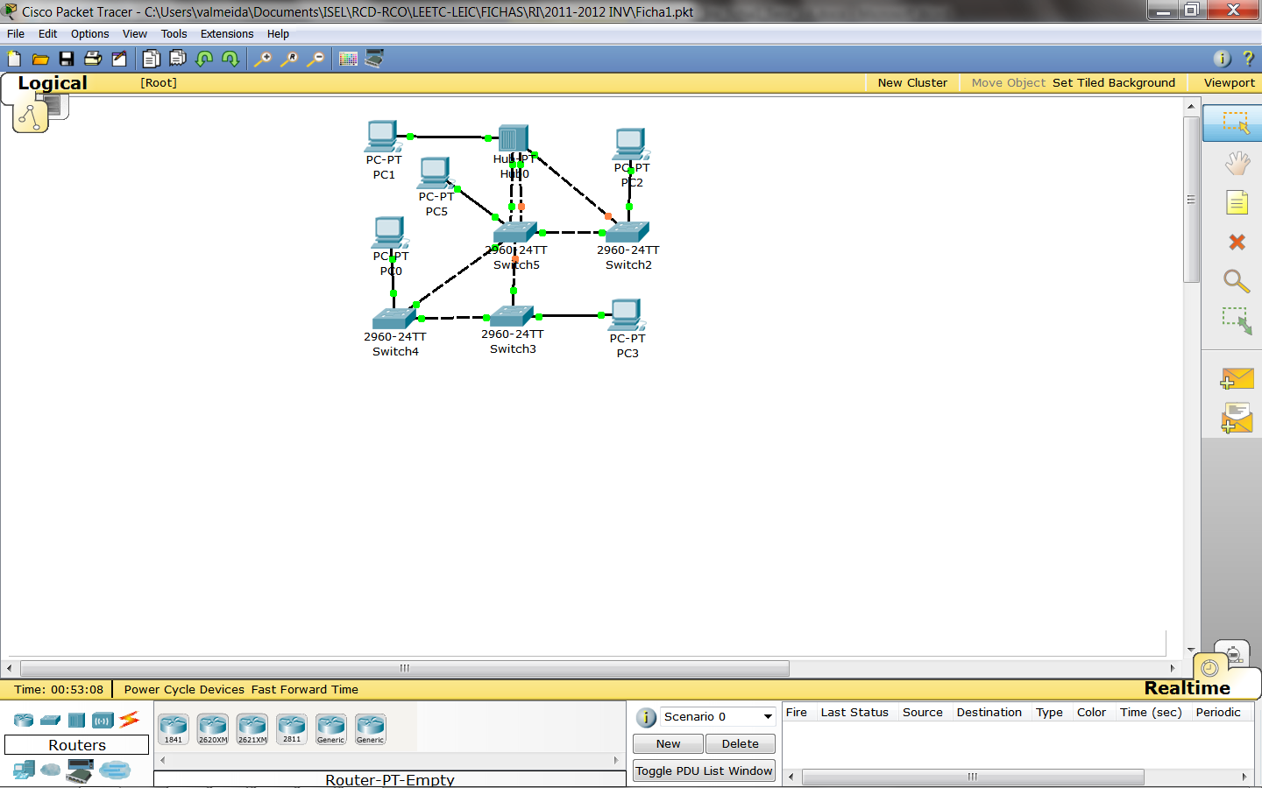

* 1. Que alterações efetuaria no SW3 de maneira a garantir que este seria eleito *root bridge*?

Atribuir uma prioridade superior aos dos outros *switches* (valor inferior) ao SW3.

* 1. No caso de o SW5 ser *root* todas as suas portas seriam *designated*?

Não uma das portas estará em *blocking* dado estar ligada ao mesmo *hub* da outra porta que será a *designated* *port* desse segmento e que tem um *port ID* inferior (maior prioridade).

* 1. Repita a alínea a) usando o RSTP nos *switches* em vez e STP.

|  |  |  |  |  |  |  |  |
| --- | --- | --- | --- | --- | --- | --- | --- |
| **Port** | **RPC** | **Segm.** | **RP** | **DP** | **Alt** | **Back** | **Comments** |
| **SW2//Fa0/1** | 38 (19+19) | A |  |  | x |  |  |
| **SW2//Fa0/2** | - | - |  | x |  |  | PC/edge |
| **SW2//Gi1/1** | 23 (19+4) | B | x |  |  |  |  |
| **SW3//Fa0/1** | 19 | D | x |  |  |  |  |
| **SW3//Fa0/2** | 38 (19+19) | C |  | x |  |  |  |
| **SW3//Fa0/4** | - | - |  | x |  |  | PC/edge |
| **SW4//Fa0/1** | - | D |  | x |  |  |  |
| **SW4//Fa0/2** | - | E |  | x |  |  |  |
| **SW4//Fa0/3** | - | - |  | x |  |  | PC/edge |
| **SW5//Fa0/1** | 42 (19+4+19) | A’ |  | x |  |  | DP pq <RPC e <port ID |
| **SW5//Fa0/2** | - | - |  | x |  |  | PC/edge |
| **SW5//Fa0/4** | 42 (19+4+19) | A’’ |  |  |  | x | O simulador trata todas as portas não *root* ou não *designated* como *alternate*, não há portas de *backup*. |
| **SW5//Fa0/5** | 4 | E | x |  |  |  |  |
| **SW5// Gi1/1** | 38 (19+19) | C |  |  | x |  | Porta Gi ligada a porta Fa trabalha a 100Mbps |
| **SW5//Gi1/2** | 42 (19+19+4) | B |  | x |  |  |  |

1. **Eliminada**
2. **Foram criadas as VLAN 1, 2, 3 e 4 e as ligações feitas de acordo com a figura e configurado o modo STP (PVST):**

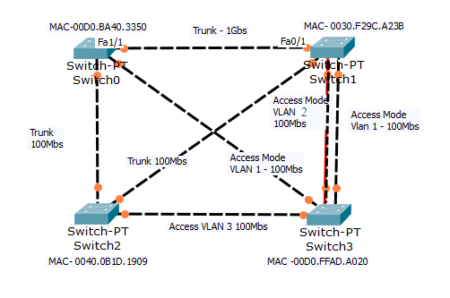

Identifique na tabela abaixo, por VLAN, qual a topologia da rede tendo em conta a aplicação do algoritmo STP.

|  |  |  |  |  |
| --- | --- | --- | --- | --- |
| **Topologia**  **Resultante**  **STP** | C:\Users\Ferreira\AppData\Local\Temp\SNAGHTML21dd7ccb.PNG | C:\Users\Ferreira\AppData\Local\Temp\SNAGHTML21df0ffe.PNG | C:\Users\Ferreira\AppData\Local\Temp\SNAGHTML21e062ad.PNG | C:\Users\Ferreira\AppData\Local\Temp\SNAGHTML21e1cf3d.PNG |
| **VLAN** | VLAN 1 e __ 2 | VLAN 4 e __ | VLAN 3 e __ | VLAN e __ |

1. RSTP:

* A *bridge* de *root* é eleita da mesma forma que no STP #
* As portas no estado *blocking* não deixam passar os BPDU
* Uma *bridge/switch* que suporte RSTP é compatível com STP #
* O tempo definido para o estado de *learning* diminui de 15s para 1500ms
* As portas *alternate* e *backup* estão num estado semelhante ao de *blocking* #

1. Quando um *switch* transfere uma trama *Ethernet* entre uma porta de acesso (não *tagged*) e uma *tagged* IEEE802.1Q (*trunk*):

* O FCS tem de ser recalculado #
* São adicionados 4 bytes à cauda da trama para identificar a VLAN
* O endereço origem da trama é alterado para o MAC da porta de saída do *switch*
* Os 3 bits de prioridade são sempre colocados a 1 em tramas que circulem com etiqueta (*tag*).

1. Considere o protocolo *RSTP*:

* Uma porta bloqueada interrompe a receção dos BPDU
* Desligar um *switch* numa extremidade da rede (nenhum *switch* recebe *BPDU* deste), desencadeia a execução do protocolo *RSTP* em toda a rede
* O processo de reiniciar uma nova topologia pode ser despoletado por falta de C-BPDU #
* O processo de reiniciar uma nova topologia pode ser despoletado por deteção de anomalia numa ligação #
* A forma de recuperar de uma situação de falha na topologia é semelhante no STP e no RSTP

Bibliografia adicional:

<http://www.cisco.com/en/US/tech/tk389/tk621/technologies_white_paper09186a0080094cfa.shtml>